ᐊᒥᑦᑐᕐᒥ ᓇᓄᕐᓂᒃ ᓈᓴᐃᓂᖅ ᖃᖓᑕᓲᒃᑯᑦ/ᖁᓕᒥᒎᓕᒃᑯᑦ, 2009-ᒥ ᐊᒻᒪ 2010-ᒥ



ᖃᐅᔨᔭᐅᓚᐅᖅᑐᓂᒃ ᐅᓂᒃᑳᑦ ᓇᐃᓈᖅᓯᒪᔪᑦ

ᐊᐃᐳᕆ 23, 2012

ᑎᑎᕋᖅᑕᐅᓯᒪᔪᖅ:

ᐆᒪᔪᓕᕆᔨᒃᑯᑦ, ᐊᕙᑎᓕᕆᔨᒃᑯᑦ, ᓄᓇᕗᑦ ᒐᕙᒪᒃᑯᑦ

ᓇᓗᓇᐃᖅᓯᓂᖅ ᐅᓂᒃᑳᕆᔭᐅᔪᓂᒃ

ᑭᓪᓕᖏᑦ ᑖᑉᓱᒪ ᐊᒥᑦᑐᕐᒥ ᓇᓄᖃᕐᓂᖓᑕ ᐱᒋᐊᖅᓯᒪᕗᖅ ᓂᒋᖅᐸᓯᐊᓂᑦ ᑕᓯᐅᔭᕐᔪᐊᑉ, ᑭᕙᓪᓕᐅᑉ ᓯᓂᖓᒍᑦ ᐊᒻᒪ ᑕᒪᐅᖓ ᐊᒥᑦᑐᕐᒥᐅᑦ ᑕᕆᐅᖓᓄᑦ (ᑕᑯᓂᐊᕐᓗᒍ ᓄᓇᓐᖑᐊᖅ 1). ᑕᒪᓐᓇ ᐊᐅᔭᒃᑯᑦ ᑐᕙᓐᖏᖃᑦᑕᖅᐳᖅ, ᑕᕆᐅᖓ ᐊᖏᓂᖃᕐᓗᓂ 1.1M km² ᓄᓇᕗᒻᒥ ᐊᒻᒪ ᓄᓇᕕᖕᒥ ᑯᐸᐃᒃ ᑕᕐᕋᖓᓂ. 7-ᖑᕗᑦ ᓄᓇᓖᑦ ᓄᓇᕗᒻᒥ (ᑭᓐᖓᐃᑦ, ᐃᒡᓗᓕᒑᕐᔪᒃ, ᓴᓪᓖᑦ, ᓴᓂᕋᔭᒃ, ᐃᒡᓗᓕᒃ, ᑭᒻᒥᕈᑦ ᐊᒻᒪ ᓇᐅᔮᑦ) ᐊᒻᒪ ᑎᓴᒪᐅᕗᑦ ᓄᓇᕕᖕᒥ (ᐊᑯᓕᕕᒃ, ᐃᕗᔨᕕᒃ, ᐳᕕᕐᓂᖅᑑᖅ ᐊᒻᒪ ᓴᓪᓗᐃᑦ) ᓯᓂᖓᓃᑉᐳᑦ ᐊᒥᑦᑐᕐᒥ ᓇᓄᖁᑎᖏᓐᓂ.
ᓯᓂᒃᑎᑦᑎᖃᑦᑕᕐᓂᕐᒥ, ᖃᐅᔨᓴᓚᐅᖅᐳᒍᑦ 1989-ᒥᑦ 1994-ᒧᑦ, ᖁᐱᕐᕆᔾᔭᐃᒃᑯᑎᒥᒃ (tetracycline) ᐊᐅᖏᓐᓂ ᖃᐅᔨᓴᕈᑎᒋᓗᑎᒍᑦ ᐊᒥᑦᑐᕐᒥᐅᑦ ᓇᓄᐃᑦ ᐊᒥᓲᓂᖏᑦ 2,197-ᖑᓱᒋᓪᓗᑎᒍᑦ (+/- 256 SE). ᑖᓐᓇ ᐊᒥᓲᓂᖏᓐᓂᒃ ᓇᒪᐅᑦᑖᕈᑎ ᒪᓕᒃᐳᖅ ᓇᓐᓄᒃᑕᐅᖃᑦᑕᖅᓯᒪᔪᓄᑦ 2004-ᒧᑦ ᑎᑭᓪᓗᒍ. 2004-ᒥ, ᐊᒥᓲᓂᕆᓱᒋᔭᐅᓚᐅᖅᑐᑦᓴᐋᖅᑭᒋᐊᖅᑕᐅᓚᐅᖅᐳᑦ 2,300-ᓄᑦ ᐃᓄᐃᑦ ᖃᐅᔨᒪᓂᖏᑦ ᐱᖃᓯᐅᑎᓗᒋᑦ ᖃᐅᔨᓴᕐᓂᕐᒧᑦ ᐊᒥᓱᕈᖅᐹᓪᓕᕋᓱᒋᔭᐅᓚᐅᕐᒪᑕ ᖃᑦᓰᓐᓇᐅᖃᑦᑕᖅᓯᒪᓂᖏᓐᓄᑦ ᓇᓐᓄᒃᑕᐅᖃᑦᑕᖅᓯᒪᔪᑦ ᐱᕈᕆᐊᕈᑕᐅᓪᓗᑎᒃ.
ᐅᐊᑦᑎᐊᕈᖅᐸᓪᓕᐊᓯᒪᓕᖅᑎᓪᓗᒍ ᑕᐃᑉᓱᒪᓂ ᖃᐅᔨᓴᕐᓂᐅᓚᐅᖅᑐᒥᑦ ᐊᒥᓲᓂᖏᓐᓂᒃ ᐊᒻᒪ ᖃᓄᐃᓕᖓᓂᖏᓐᓂᒃ ᐊᒥᑦᑐᕐᒥᐅᑦ ᒫᓐᓇ ᐋᖅᑭᒋᐊᕆᐊᖃᓕᕐᒪᑕ. ᒪᓐᓇᒧᑦ ᑎᑭᑦᑐᒍ ᐊᒥᓲᓂᖏᓐᓂᒃ ᓇᒪᐅᑦᑖᕈᑏᑦ ᐊᒻᒪ ᖃᐅᔨᔭᐅᓂᖏᓐᓄᑦ ᐊᖅᑭᒋᐊᕈᑎᒃᓴᖏᓐᓂᒃ ᖃᐅᔨᓴᕐᓂᕐᒥᒃ ᐱᒋᐊᖅᑎᑦᑎᓚᐅᖅᐳᑦ 2008-ᒥ. ᐃᓱᒫᓘᑕᐅᔪᓂᒃ ᐃᓄᖕᓄᑦ ᓯᓂᓕᖅᑎᑦᑎᖃᑦᑕᕐᓂᕗᑦ ᐸᕝᕕᓴᓗᐊᖃᑦᑕᕐᓂᕋᖅᑕᐅᓪᓗᓂ, ᓈᓴᐃᖃᑦᑕᖔᓕᓚᐅᖅᐳᒍᑦ ᖁᓕᒥᒎᓕᒃᑯᑦ. ᑕᐃᒫᒃ ᐊᔾᔨᒋᓐᖏᒻᒪᕆᒃᐹ ᓯᓂᒃᑎᑦᑎᖃᑦᑕᕐᓂᐅᑉ, ᖁᓕᒥᒎᓕᒃᑯᑦ ᓈᓴᐃᖃᑦᑕᕐᓂᖅ ᐊᑦᑐᐃᓂᖃᓐᖏᒻᒪᑦ ᓇᓄᕐᓂᒃ. ᑕᐃᒫᒃ ᖃᐅᔨᓴᕐᓂᖅ ᐱᐅᓂᖃᕋᓗᐊᖅᑎᓪᓗᒍ ᐊᒻᒪ ᐊᓯᖏᓐᓄᑦ ᐆᒪᔪᓄᑦ ᐊᑐᖅᑕᐅᖃᑦᑕᖅᓯᒪᓪᓗᓂ, ᓇᓄᕐᓄᑦ ᐊᑐᖅᑕᐅᖃᑦᑕᖅᓯᒪᓗᐊᓐᖏᒻᒪᑦ. ᑭᓯᐊᓂ, ᖃᐅᔨᓴᕐᓂᐅᓯᒪᔪᖅ ᐅᐊᓕᓂᐅᑉ ᐅᑭᐅᖅᑕᖅᑐᖓᓂ ᖁᓕᒥᒎᓕᒃᑯᑦ ᓈᓴᐃᖃᑦᑕᕐᓂᖅ ᐊᑲᐅᓂᖃᑐᐃᓐᓇᕆᐊᖃᕐᓂᖓᓂᒃ ᓇᓄᕐᓄᑦ ᐃᓚᖏᓐᓄᑦ. ᑕᒪᓐᓇ ᓈᓴᐃᖃᑦᑕᕐᓂᖅ ᖁᓕᒥᒎᓕᒃᑯᑦ ᐊᒥᑦᑐᕐᒥᐅᓂᒃ ᓄᓇᕗᑦ ᒐᕙᒪᒃᑯᖏᓐᓄᑦ ᐱᔭᐅᓂᐊᖅᓯᒪᓚᐅᖅᐳᑦ ᖃᓄᖅ ᓇᓄᐃᑦ ᖃᐅᔨᓴᖅᑕᐅᔪᓐᓇᕐᒪᖔᑕ ᑐᐊᕕᕐᓂᖅᓴᒥᒃ, ᐊᑭᑐᓗᐊᓐᖏᓪᓗᓂ ᐊᒻᒪ ᐸᕝᕕᓴᓗᐊᓐᖏᓪᓗᓂ ᓯᓂᒃᑎᑦᑎᖃᑦᑕᕐᓂᕐᒥᒃ.

ᐱᓇᓱᐊᖅᑕᐅᓚᐅᖅᑐᑦ
ᐅᕙᓂ ᖃᐅᔨᓴᕐᓂᕐᒥ ᐱᓇᓱᐊᖅᑕᐅᔪᑦ ᐅᑯᐊᖑᕗᑦ:
- ᐋᖅᑭᒃᓱᐃᓗᑕ ᐊᒻᒪ ᐊᑐᓕᖅᑎᑦᑎᓗᑕ ᖁᓕᒥᒎᓕᒃᑯᑦ ᓈᓴᐃᓂᕐᒥᒃ ᓇᓄᕐᓂᒃ ᓇᓚᐅᑦᑖᕈᑕᐅᔪᓐᓇᑦᑎᐊᖅᑐᒥᒃ ᐊᒥᓲᓂᖏᓐᓂᒃ ᐊᒥᑦᑐᕐᒥ ᐊᐅᔭᒃᑯᑦ ᓂᓪᓕᕙᓪᓕᐊᓕᖅᑎᓪᓗᒍ, ᑐᕙᓚᐅᖅᑎᓐᓇᒍ ᓱᓕ.
- ᖁᓕᒥᒎᓕᒃᑯᑦ ᓈᓴᖅᑕᐅᓯᒪᔪᑦ ᓇᓚᐅᑦᑖᕈᑕᐅᓗᑎᒃ ᐊᒥᑦᑐᕐᒥ ᐊᒥᓲᓂᖏᓐᓂᒃ.
- ᖃᐅᔨᓴᕐᓗᒋᑦ ᓇᓄᐃᑦ ᐊᒥᓲᓂᖏᑦ ᐊᒥᑦᑐᕐᒥ ᐊᐅᔭᑐᖃᒃᑯᑦ ᑐᕙᓚᐅᖅᑎᓐᓇᒍ ᓱᓕ, ᐱᓗᐊᖅᑐᒥᒃ ᓯᓚᐅᑉ ᖃᓄᐃᓕᖓᓂᖓᓄᑦ ᑕᒪᓐᓇ ᐊᑦᑐᖅᑕᐅᓂᖃᕐᒪᖔᑦ.
ᐱᓕᕆᔾᔪᑏᑦ ᐊᒻᒪ ᖃᐅᔨᓴᕈᑏᑦ
ᖁᓕᒥᒎᓕᒃᑯᑦ ᓇᓴᖅᑕᐅᓚᐅᖅᑐᑦ ᓇᓄᐃᑦ ᐊᒥᑦᑐᕐᒥ ᐋᒡᒋᓯᒥ ᐊᒻᒪ ᓯᑎᐱᕆᒥ. ᑕᐃᒪᐃᓕᖅᑎᓪᓗᒍ ᐊᕐᕌᒍᒥ, ᓇᓄᐃᑦ ᓄᓇᒦᓐᓂᖅᓴᐅᓲᖑᕗᑦ, ᑕᐃᒪᐃᓐᓂᖓᓄᑦ ᕿᓂᕆᐊᑐᓗᐊᓚᐅᓐᖏᑦᑐᑦ ᐊᒻᒪ ᖃᐅᔨᓴᕐᓂᕐᒧᑦ ᐊᑲᐅᓈᓚᐅᖅᑐᖅ ᑕᐃᒫᒃ. ᐊᒻᒪᑦᑕᐅᖅ, ᑐᕙᓚᐅᖅᑎᓐᓇᒍ ᐊᒻᒪ ᐊᐱᓚᐅᖅᑎᓐᓇᒍ ᐊᐅᔭᑐᖃᒃᑯᑦ ᓇᓄᐃᑦ ᑕᖅᓴᐅᑦᑎᐊᓲᑦ ᓄᓇᒥ ᐊᐳᑎᖃᓐᖏᑦᑐᒥ, ᑕᐃᒪᐃᓐᓂᖓᓄᑦ ᓈᓴᐃᓇᑦᑎᐊᖅᑐᐊᓗᒃ ᖁᓕᒥᒎᓕᒃᑯᑦ.
ᓇᓗᓇᐃᕐᓗᒍ ᓈᓴᐃᕕᐅᓚᐅᖅᑐᖅ, ᐊᒻᒪ ᐱᓗᐊᖅᑐᒥᒃ ᖃᓄᑎᒋ ᓄᓇᑉᐸᒃᓯᒪᓚᐅᕐᒪᖔᑕ ᓇᓄᐃᑦ ᖁᖓᓯᕈᓕᖅᓯᒪᔪᑦ ᐅᕝᕙᓗ ᓯᐅᑎᒥᐅᑎᖅᓯᒪᔪᑦ ᖃᐅᔨᓴᕈᑎᒋᓚᐅᖅᑕᕗᑦ ᓈᓴᐃᒋᐊᓚᐅᓐᖏᓐᓂᑦᑎᓐᓂᒃ ᖁᓕᒥᒎᓕᒃᑯᑦ. ᑕᒪᓐᓇᑦᑕᐅᖅ ᑲᑎᖅᓱᖅᑕᕗᑦ ᐊᒡᒍᐃᔾᔪᒋᓚᐅᖅᐸᕗᑦ ᓈᓴᐃᕕᒋᓂᐊᖅᑕᑦᑎᓐᓂᒃ (ᖃᓪᓗᓈᑎᑐᑦ ‘strata’) ᑖᒃᑯᐊ ᐊᔾᔨᒌᓐᖏᑦᖢᑎᒃ ᓂᕆᐅᒡᕕᒋᔭᕗᑦ ᓇᓄᐃᑦ ᐊᒥᓲᓂᖃᕐᓂᖏᑦ (ᓄᓇᓐᖑᐊᖅ 1 ᑕᑯᓂᐊᕐᓗᒍ). ᐊᒥᓲᓛᓂᒃ ᓇᓄᓂᒃ ᑕᑯᔪᓐᓇᖁᓪᓗᑕ ᓈᓴᐃᕕᒋᔭᕗᑦ ᐊᑕᖏᕆᐊᕐᓗᒍ, ᕿᓂᕐᕕᒋᓚᐅᖅᑕᕗᑦ ᐃᓱᒪᓇᓚᐅᖅᐳᑦ ᐊᒥᓲᓛᓂᒃ ᑕᑯᕕᒋᓂᐊᖅᑐᒋᓪᓗᑎᒍᑦ. ᓲᕐᓗ ᐃᒫᒃ, ᓇᓄᐃᑦ ᑲᑎᓕᓲᖑᖕᒪᑕ ᓯᓂᖓᓂ ᑕᕆᐅᑉ ᐋᒡᒋᓯᒥ ᐊᒻᒪ ᓯᑎᐱᕆᒥ ᖁᓕᒥᒎᓕᒃᑯᑦ ᕿᓂᕐᓂᖅᓴᐅᓚᐅᖅᐳᒍᑦ 5km ᓯᒡᔭᒥ ᕿᓂᖅᐸᒃᑐᑕ ᐊᒻᒪ ᓄᓇᑉᐸᒧᑦ 50km ᑕᕆᐅᒥᑦ.
ᕿᓂᕐᕕᒋᓚᐅᖅᑕᕗᑦ ᖁᓕᒥᒎᓕᒃᑯᑦ ᓇᓗᓇᐃᖅᓯᒪᔭᕇᓚᐅᖅᐳᑦ (ᖃᓪᓗᓈᑎᑐᑦ ‘transects’) ᓴᓂᒧᑦ ᓯᒡᔭᒥᑦ ᐊᑦᑎᓈᕐᕕᒋᕙᒃᑐᑎᒍᑦ (ᓲᕐᓗ, ᓴᓂᒧᓪᓗᐊᖅ 90º ᒪᑉᐱᖓᓪᓗᐊᖅᑐᒥᒃ ᓯᒡᔭᒧᑦ) (ᑕᑯᓂᐊᕐᓗᒍ ᓄᓇᓐᖑᐊᖅ 2). ᑖᒃᑯᐊ ᓄᓇᑉᐸᒨᖓᔪᑦ 50km-ᓄᑦ ᐃᓗᐊᓘᖓᖃᑦᑕᕐᓂᐊᖅᐳᑦ. ᑕᐃᒪᐃᓕᐅᕐᓗᑕ ᕿᓂᖃᑦᑕᕐᓂᐊᖅᑐᒍᑦ ᐊᒻᒪᓗ ᓯᒡᔭᒃᑯᑦ ᐊᑦᑎᓈᖅᐸᒃᑐᑕ. ᑕᒪᓐᓇ ᓯᒡᔭᒃᑯᑦ ᕿᓂᕐᕕᒋᔭᕗᑦ ᓯᓂᖓᓂᒃ ᒪᓕᖃᑦᑕᓚᐅᖅᐳᖅ ᐃᓪᓗᐊᓂ ᓯᒡᔭᒧᑦ ᓵᓐᖓᓪᓗᓂ ᐃᓪᓗᐊ ᐃᒪᕐᒧᑦ ᖃᓂᑦᑐᒧᑦ (ᓲᕐᓗ, ᓇᓄᒥᒃ ᐳᐃᔾᔭᖅᑐᖃᖅᐸᑦ). ᕿᓂᖃᑦᑕᓚᐅᕆᕗᒍᑦ ᕿᑭᖅᑕᒐᓚᖏᓐᓂ ᐊᒥᑦᑐᕐᒥ ᐊᒻᒪ ᕿᒥᕐᕈᓇᒃᐸᒃᑐᑕ ᓯᑯᓂᒃ ᐳᑦᑕᔪᓂᒃ. ᑎᑎᖅᓯᖃᑦᑕᓚᐅᖅᐳᒍᑦ ᓇᓄᓕᒫᓂᒃ ᑕᑯᔭᑦᑎᓐᓂᒃ ᐃᒪᐃᓐᓇᕐᒥ.
ᕿᓂᕈᑎᒋᖃᑦᑕᓚᐅᖅᑕᕗᑦ ᖁᓕᒥᒎᓕᖕᒥᒃ Bell 206 LongRanger, ᐊᑦᑎᓈᖅᐸᒃᑐᑕ 120m ᓱᒃᑲᓂᖃᕐᓗᓂ 150km/hr. ᑕᒪᓐᓇ ᖃᖓᑕᓂᕗᑦ ᖁᓕᒥᒎᓕᖅᑎᐅᑉ ᐊᑐᓚᐅᖅᓯᒪᓂᕆᓚᐅᖅᑕᖓ 2008-ᒥ ᓈᓴᐃᔪᖃᖅᑎᓪᓗᒍ. ᓈᓴᐃᔩᑦ ᑎᓴᒪᐅᓚᐅᖅᐳᑦ, ᒪᕐᕉᒃ ᓯᕗᓂᖓᓂ ᐊᒻᒪ ᒪᕐᕈᒃ ᖁᓕᒥᒎᓕᐅᑉ ᑐᓄᖅᐸᓯᐊᓂ, ᐱᖃᑕᐅᓪᓗᑎᒃ ᐆᒪᔪᕐᓂᐊᖅᑎᒃᑯᑦ ᑲᑎᒪᔨᖏᑦ ᑖᒃᑯᓇᓂᑦ ᓇᓄᓕᖕᓂᑦ ᓯᓂᖏᓐᓃᑦᑐᓂᒃ. ᓈᓴᐃᓂᕗᑦ ᒪᕐᕉᖕᓄᑦ ᑕᑯᔭᐅᖃᑦᑕᒪᐅᖅᐳᑦ ᐊᒻᒪ ᖃᓄᑎᒋ ᐅᖓᓯᒃᑎᒋᖕᒪᖔᑕ ᖃᐅᔨᓴᖅᑕᐅᕙᒃᑐᑎᒃ. ᑖᒃᑯᐊ ᓯᕗᓂᐊᓃᑦᑐᑦ ᐊᒻᒪ ᑭᖑᓂᐊᓃᑦᑐᑦ ᐃᓛᒃᑰᖓᓗᑎᒃ ᕿᓂᕈᓐᓇᖁᓪᓗᒋᑦ, ᑕᓗᓕᐅᓚᐅᖅᐳᒍᑦ ᓯᕗᓂᐊᓃᑦᑐᓄᑦ ᑕᑯᔭᐅᔪᑦ ᖃᐅᔨᒪᔾᔪᑕᐅᖁᓇᒋᑦ ᑭᖑᓕᖏᓐᓄᑦ. ᐊᒻᒪᑦᑕᐅᖅ, ᑖᒃᑯᐊ ᕿᓂᖅᑏᑦ ᐅᖃᓪᓚᖃᑎᒌᖃᑦᑕᒪᐅᓐᖏᑦᑐᑦ ᓇᓄᕐᒥᒃ ᑕᑯᓚᐅᖅᑎᓪᓗᒋᑦ ᑭᓯᐊᓂ.
ᓇᓄᐃᑦ ᑕᑯᕕᐅᔪᑦ ᐊᒻᒪ ᖁᓕᒥᒎᓕᐅᑉ ᖃᖓᑕᕕᒋᔭᖏᑦ ᓇᓗᓇᐃᖅᑕᐅᖃᑦᑕᓚᐅᖅᐳᑦ ᖃᖓᑦᑕᖅᑎᑕᐅᓯᒪᔪᒧᑦ ᐊᓯᐅᔾᔭᐃᒃᑯᑎᒧᑦ ᐊᒻᒪ ᓴᓂᒧᑦ ᓯᒡᔭᒧᑦ ᓇᓄᐃᑦ ᑕᑯᕙᓪᓕᐊᔭᕗᑦ ᓇᓗᓴᐃᖅᐸᓪᓗᒋᑦ ᖃᕆᓴᐅᔭᒃᑯᑦ ᓄᓇᓐᖑᐊᓕᐅᕈᑎᒧᑦ. ᖃᐅᔨᓇᓱᖃᑦᑕᓚᐅᖅᐳᒍᑦ ᐊᖑᑕᐅᖕᒪᖔᑕ ᐊᕐᓇᖑᖕᒪᖔᑕ ᐊᒻᒪ ᖃᓄᑎᒋ ᐃᓐᓇᐅᑎᒋᖕᒪᖔᑕ, ᖃᓄᑎᒋ ᐊᒥᓲᑎᒋᖕᒪᖔᑕ ᖃᓂᒋᔭᖏᓐᓃᑦᑐᑦ ᐃᓚᖏᑦ ᐊᒻᒪ ᑎᒥᖓᑕ ᖁᐃᓐᓂᐅᓂᖓ ᓇᓗᓇᐃᖅᐸᒡᓗᑎᒍᑦ. ᓇᓗᓇᐃᖅᓯᖃᑦᕼᓚᐅᕆᕗᒍᑦ ᓇᓄᐃᑦ ᖃᓄᐃᓕᐅᓚᐅᕐᒪᖓᑕ ᑕᑯᔭᕌᖓᑦᑎᒍᑦ (ᓲᕐᓗ, ᐊᖁᐱᖓᔪᖅ, ᐸᖓᓕᒃᑐᖅ), ᓯᓚᐅᑉ ᖃᓄᐃᓐᓂᖓ ᐊᒻᒪ ᐃᓕᓂᒋᔭᖓᑕ ᖃᓄᐃᓕᖓᓂᖓ; ᑖᒃᑯᐊ ᖃᐅᔨᒪᔾᔪᑕᐅᔪᓐᓇᖁᓪᓗᒋᑦ ᓇᒥ ᓇᓄᕐᓂᒃ ᕿᓂᕆᐊᖓ. ᑲᑎᖅᓱᓚᐅᖅᑕᕗᑦ ᖃᐅᔨᓴᕋᒃᓴᐅᓚᐅᖅᐳᑦ ᖃᓄᑎᒋ ᐅᖓᓯᖃᑎᒌᖕᒪᖔᑕ ᑕᑯᖃᑎᒋᖃᑦᑕᕐᓂᒃᑯᑦ ᕿᓂᖅᑎᓄᑦ. ᓇᓗᓇᐃᖅᓯᖃᑦᑕᓚᐅᕆᕗᒍᑦ ᐃᓂᖏᑕ ᖃᓄᐃᓕᖓᓂᖏᓐᓂᒃ ᐊᒻᒪ ᓯᒪᐅᑉ ᖃᓄᐃᓐᓂᖓᓂᒃ (ᓇᓗᓇᐃᒃᑯᑕᖃᖅᑎᑦᑐᑎᒍᑦ 1-ᒥᑦ 3-ᒧᑦ ᑎᑦᑕᖃᕐᓗᓂ) ᖃᓄᑎᒋ ᑕᑯᕕᒃᓴᐅᒐᔭᕐᒪᖓᑦ ᓇᓄᕐᒥᒃ ᑖᒃᑯᐊ ᐊᑐᕐᓗᒋᑦ.
ᑲᑎᖅᓱᓚᐅᖅᑕᕗᑦ ᖃᐅᔨᓴᕋᒃᓴᐅᓚᐅᖅᐳᑦ ᖃᓄᑎᒋ ᐅᖓᓯᖃᑎᒌᖕᒪᖔᑕ ᑕᑯᖃᑎᒋᖃᑦᑕᕐᓂᒃᑯᑦ ᕿᓂᖅᑎᓄᑦ ᐊᑐᖅᑕᐅᖃᑦᑕᖅᓯᒪᔪᑦ ᓇᓄᓕᕆᔨᓄᑦ ᐊᒻᒪ ᐊᓯᖏᓐᓂᒃ ᐆᒪᔪᓂᒃ ᖃᐅᔨᓴᖅᑎᓄᑦ ᓯᓚᕐᔪᐊᒥ.
ᖃᐅᔨᔭᕗᑦ ᐊᒻᒪ ᐅᖃᓪᓚᐅᑎᒋᔭᕗᑦ

ᓈᓴᐃᓂᕗᑦ ᐊᒥᑦᑐᕐᒥ ᐱᓕᕆᐊᕆᓚᐅᖅᑕᕗᑦ ᐋᒡᒋᓯᒥᑦ ᓯᑎᐱᕆᒧᑦ, 2009-ᒥ ᐊᒻᒪ ᐋᒡᒋᓯᒥᑦ ᐋᒃᑐᕝᕙᒧᑦ, 2010-ᒥ. ᕿᓂᒪᐅᖅᐳᒍᑦ ᕿᓂᕐᕕᒋᔪᒪᔭᓕᒫᐸᓗᑦᑎᑦᑎᓐᓂᒃ ᑖᒃᑯᓇᓂ ᐊᕐᕌᒍᓂ (ᑕᑯᓂᐊᕐᓗᒍ ᓄᓇᓐᖑᐊ6 2), ᓯᓚᕈᔫᓚᐅᕋᓗᐊᖅᑎᓪᓗᒍ 2010-ᒥ. ᖃᖓᑕᓂᖃᓚᐅᖅᐳᒍᑦ 300 ᐃᑲᕐᕋᓂᒃ ᐊᒻᒪ ᐃᖏᕐᕋᓂᖃᖅᑐᑕ 40,000km-ᓂᒃ ᐊᕐᕋᒍᑕᒫᖅ ᓈᓴᐃᓂᑦᑎᓐᓂ ᐊᕝᕙᓪᓗᐊᐸᓗᖓ ᓯᓂᓕᐅᑉ ᕿᓂᕐᕕᒋᓪᓗᑎᒍᑦ.
ᐅᑯᐊ ᑕᕝᕙ ᖃᐅᔨᓗᐊᓐᖑᐊᑕᓚᐅᖅᑕᕗᑦ:
- ᑕᑯᓚᐅᖅᑐᒍᑦ 816-ᓂᒃ 2009-ᒥ, ᐊᒻᒪ 1,003-ᓂᒃ 2010-ᒥ.

- ᓯᐊᕐᒪᒃᓯᒪᓂᖏᑦ ᓇᓄᐃᑦ ᐊᔾᔨᒌᐸᓘᓚᐅᖅᐳᑦ ᑖᒃᑯᓇᓂ ᐊᕐᕌᒍᓂ ᖃᐅᔨᓴᖅᑎᓪᓗᑕ (ᑕᑯᓂᐊᕐᓗᒍ ᓄᓇᓐᖑᐊᖅ 3). ᐊᒥᓲᓛᖑᓚᐅᖅᐳᑦ ᓇᓄᐃᑦ ᐊᑯᓐᓂᖅᐸᓯᐊᓂ ᐊᒥᑦᑑᑉ ᓴᓪᓕᓂ ᐊᒻᒪ ᕿᑭᖅᑕᓂ ᖃᓂᒋᔮᓃᑦᑐᓂᒃ ᐊᒻᒪ ᐊᒡᒍᖅᐸᓯᐊᓂ (Coats, Vansittart, White Islands, Rowley, Koch, Prince Charles, Spicer Islands). ᐊᒥᓲᓗᐊᓚᐅᓐᖏᑦᑐᑦ ᓇᓄᐃᑦ ᑕᑯᔭᐅᔪᑦ ᑕᓯᐅᔭᕐᔪᐊᑉ ᐊᒡᒍᖅᐸᓯᐊᓂ ᐊᒻᒪ ᕿᑭᖅᑖᓘᑉ ᐅᐊᓐᓇᖓᓂ. ᓇᓄᐃᑦ ᑕᑯᔭᐅᒐᔪᓛᖑᓚᐅᖅᐳᑦ ᓯᒡᔭᖏᓐᓂ ᕿᓂᕐᕕᒋᔭᑦᑕ, ᓄᓇᑦᑎᐊᒥᓪᓗ ᓯᒡᔭᐅᑉ ᖃᓂᒋᔮᓂ ᐊᒻᒪ ᕿᑭᖅᑕᓂ ᐊᖏᔪᓂᒃ ᐊᒻᒪ ᒥᑭᔪᓂᒃ, ᑭᓯᐊᓂ ᕿᓂᕐᕕᒋᔭᓕᒫᕗᑦ ᓇᓂᓯᕕᒋᔭᐃᓐᓇᕆᓚᐅᖅᐸᕗᑦ. ᐃᓚᖏᑦ ᓇᓄᐃᑦ ᓇᓂᔭᐅᓚᐅᖅᑐᑦ ᓄᓇᑉᐸᒃᓯᒪᔪᑦ 40km ᐃᓗᐊᓄᑦ (ᓄᓇᓐᖑᐊᖅ 3 ᑕᑯᓂᐊᕐᓗᒍ).

- ᑲᑎᖅᓱᓚᐅᖅᑕᕗᑦ ᖃᐅᔨᓴᖅᑕᐅᓚᐅᖅᑐᑦ ᖃᓄᒐᓚᒃ ᑖᒃᑯᐊᓕᒫᖅ ᓴᖅᑭᑎᑦᑎᓚᐅᖅᑐᑦ ᑐᑭᓯᕚᓪᓕᕐᓇᖅᑐᐃᓐᓇᕐᓂᒃ. ᓇᓚᐅᑦᑖᕈᓐᓇᖅᓯᓚᐅᖅᑐᒍᑦ 2,580-ᖑᑎᑦᑐᑎᒍᑦ ᐊᒥᑦᑐᕐᒥ, 95%-ᒥᒃ ᓱᓕᔪᕐᓇᕐᓗᑎᒃ ᓈᓴᖅᑕᐅᓯᒪᔪᓂᒃ 2,093 ᐊᒻᒪ 3,180 ᐊᑯᓐᓂᖓᓂ (CV: 10.7%).

- ᓈᓴᐃᖃᑦᑕᕐᓂᖅ ᖁᓕᒥᒎᓕᒃᑯᑦ ᐊᓯᖏᓐᓄᑦ ᐆᒪᔪᓄᑦ ᐊᑐᖅᑕᐅᖃᑦᑕᖅᓯᒪᔫᒐᓗᐊᖅ ᑭᓯᐊᓂ ᐊᑐᖅᑕᐅᖃᑦᑕᓗᐊᖅᓯᒪᓐᖏᑦᑐᖅ ᓇᓄᕐᓄᑦ ᐱᔭᕆᐊᑐᓗᐊᕐᓂᖓᓄᑦ ᐸᕐᓇᒋᐊᖓ ᐊᒻᒪ ᐱᓕᕆᐊᕆᔭᕆᐊᖓ. ᐊᒥᑦᑐᕐᒥ ᓈᓴᐃᓚᐅᖅᑎᓐᓇᑦᑕ, ᖃᐅᔨᓴᕐᓂᐅᓯᒪᔪᖅ ᓄᓇᒧᑦ ᐊᒻᒪ ᒪᓃᓚᖕᒧᑦ ᖁᓕᒥᒎᓕᖕᒥᒃ ᐊᑐᖅᓯᒪᓂᐅᕗᖅ. ᐊᑐᑦᑎᐊᕐᓂᕆᓚᐅᖅᑕᕗᑦ ᓄᓇᒧᑦ ᓈᓴᐃᓂᖅ ᑐᕙᓚᐅᖅᑎᓐᓇᒍ ᐊᒥᑦᑐᕐᒥ ᓯᕗᒧᑉᐹᓪᓕᕈᑕᐅᓯᒪᕗᖅ ᓇᓄᓕᕆᓂᕐᒧᑦ.

- ᐱᓗᐊᖅᑐᒥᒃ, ᓈᓴᐃᓂᕆᒪᐅᖅᑕᑦᑕ ᐊᔾᔨᒌᐸᓗᖕᓂᕆᓚᐅᖅᑕᖏᑦ ᐊᕐᕌᒎᖕᓂ ᒪᕐᕉᖕᓂᒃ ᖁᓕᒥᒎᓕᒃᑯᑦ ᓈᓴᐃᖃᑦᑕᕐᓂᖅ ᓇᓚᐅᑦᑖᕈᑎᑦᑎᐊᕙᖕᓂᒃ ᓴᖅᑭᑎᑦᑎᔪᓐᓇᖅᑐᖅ ᖃᐅᔨᓚᐅᖅᑕᕗᑦ ᐊᒻᒪ ᐊᒥᑦᑐᕐᒥᐅᓂᒃ ᓇᓚᐅᑦᑖᕈᑕᐅᖃᑦᑕᕐᓂᐊᓕᖅᐳᑦ ᐊᒻᒪ ᐊᓯᖏᓐᓄᑦ ᑐᕙᓐᖏᖃᑦᑕᖅᑐᓂ.

- ᓯᓂᓕᕇᓕᖅᑎᑦᑎᓗᓂ ᓇᒪᐅᑦᑖᕈᑎᒋᓚᐅᖅᑕᑦᑎᓐᓂᒃ (N: ~2,580, SE: 278) 1990 ᐊᕐᕌᒍᐃᑦ ᐱᒋᐊᓕᕐᓂᖏᓐᓂ (N: ~2,200, SE: 260) ᓇᓗᓇᐃᖅᓯᓯᒪᕗᑦ ᐊᒥᑦᑐᕐᒥᐅᑦ ᓇᓄᖏᑦ ᐊᒥᓲᓂᖏᑦ ᐊᓯᕈᓗᐊᖅᓯᒪᓐᖏᑦᑐᑦ ᓈᓴᐃᓂᓂᑦᑎᓐᓂ. ᑕᒪᓐᓇ ᖃᐅᔨᔾᔪᑎᒋᔭᕗᑦ ᓇᓗᓇᐃᖅᓯᕗᑦ ᐊᐅᓚᓂᖃᑦᑎᐊᕐᓂᖏᓐᓂᒃ ᓇᓄᓕᕆᓂᐅᖃᑦᑕᖅᑐᑦ ᐊᒥᑦᑐᕐᒥᐅᓂᒃ 1990 ᐊᕐᕌᒍᖏᓐᓂᑦ ᐱᒋᐊᓕᕋᑖᖅᑎᓪᓗᒋᑦ.

- ᐊᑎᖅᑕᓖᑦ ᐊᒥᓲᓂᖏᑦ ᐊᔾᔨᒌᐸᓘᓚᐅᖅᐳᑦ: 2009-ᒥ, ᒪᓕᑲᑕᒃᑐᑦ ᐊᕐᕌᒍᒥ (coy) ᐊᒻᒪ ᐊᓂᕋᑖᖅᑐᕕᓂᖅ / ᒪᕐᕉᖕᓂᒃ ᐊᕐᕌᒍᖃᓕᖅᑐᑦ ᕿᑎᖅᓱᐸᓗᓚᐅᖅᑐᑦ 1.57 GSD: 0.55, n = 75) ᐊᒻᒪ 1.55 (SD: 0.54, n = 53); ᐊᒥᓲᓂᕆᖃᑦᑕᓚᐅᖅᑕᖏᑦ ᐊᑎᖅᑕᐃᑦ 1.53 (SD: 0.57, n = 80) ᐊᒻᒪ 1.40 (SD: 0.50, n = 65) coy-ᓄᑦ ᐊᒻᒪ ᐊᓂᕋᑖᖅᑐᕕᓂᕐᓂᒃ ᐊᓂᕋᑖᖅᑐᕕᓂᖅ / ᒪᕐᕉᖕᓂᒃ ᐊᕐᕌᒍᖃᓕᖅᑐᑦ, 2010-ᒥ. ᑖᒃᑯᐊ ᐊᒥᓲᓂᖏᑦ ᐊᑎᖅᑕᐃᑦ ᐊᔾᔨᒋᐸᓗᓚᐅᖅᐸᐃᑦ ᐊᓯᖏᑕ ᒪᑭᒪᑦᑎᐊᖅᑐᑦ ᐃᓚᕙᓪᓕᐊᑦᑎᐊᖅᑐᑦ ᐊᕐᕌᒍᑕᒫᖅ, ᐱᖃᓯᐅᑎᓪᓗᒍ ᕿᑭᖅᑖᓘᑉ ᓴᓐᓂᕈᑎᐊᓂᑦ, ᐃᓚᕙᓪᓕᐊᓂᖏᑦ ᒪᑭᒪᑦᑎᐊᕐᓗᑎᒃ.

- ᐅᓂᒃᑳᖑᖃᑦᑕᖅᑐᒃᑯᑦ, ᓇᓄᕐᓂᒃ ᖁᓕᒥᒎᓕᒃᑯᑦ ᓈᓴᐃᑎᓪᓗᑕ ᑕᑯᖃᑦᑕᓚᐅᖅᑕᕗᑦ ᑎᒥᖏᒍᑦ ᖃᓄᐃᓐᖏᑦᑎᐊᖅᑑᔮᖃᑦᑕᓚᐅᖅᑐᑦ (ᖁᐃᓂᑦᑎᐊᖅᑐᑎᒃ, ᑕᐃᒪᐃᓐᓂᖓᓄᑦ ᖃᐅᔨᒪᕙᕗᑦ ᐊᒥᑦᑐᕐᒥᐅᑦ ᓇᓄᖏᑦ ᒪᑭᒪᑦᑎᐊᖅᑐᑦ.

- ᖁᓕᒥᒎᓕᒃᑯᑦ ᓈᓴᐃᓂᕆᔭᕗᑦ ᖃᐅᔨᒪᓇᓚᐅᓐᖏᓚᑦ ᓯᒪᐅᑉ ᐊᓯᔾᔨᖅᐸᓪᓕᐊᓂᖓᓄᑦ ᐊᑦᑐᖅᑕᐅᓂᖃᕐᒪᖔᑕ ᐊᒥᑦᑐᕐᒥᐅᑦ ᓇᓄᖏᑦ, ᖃᐅᔨᒪᓇᕋᓗᐊᖅᑎᓪᓗᒍ ᐊᑦᑐᖅᑕᐅᓂᕐᓗᒃᑕᐅᓕᖅᑐᓂᒃ ᐊᓯᖏᓐᓂ (ᓲᕐᓗ, ᑭᕙᓪᓕᐅ ᒥᓂᖓ ᑕᓯᐅᔭᕐᔪᐊᒥ).

- ᐊᑕᐅᓯᐊᓐᖏᓪᓗᑕ ᓱᓕ ᓈᓴᐃᖃᑦᑕᒃᑲᓐᓂᕈᒪᕗᒍᑦ. ᓲᕐᓗ, ᓄᐊᑦᑎᔪᒪᕗᒍᑦ ᓇᓄᐃᑦ ᓇᒦᖃᑦᑕᕐᒪᖔᑕ ᐊᒥᑦᑐᕐᒥ ᑲᑎᓪᓗᒋᑦ ᖃᐅᔨᓴᖅᑕᐅᓚᐅᖅᑐᓂᒃ 2011-ᒥ ᑭᕙᓪᓕᐅᑉ ᓯᓂᖓᓂ ᖁᓕᒥᒎᓕᒃᑯᑦ ᓈᓴᐃᑎᓪᓗᒋᑦ. ᑖᒃᑯᐊ ᖃᐅᔨᓴᕈᑕᐅᓂᐊᖅᑐᑦ ᐊᑦᑐᐃᔪᓐᓇᕐᓂᖏᓐᓂᒃ ᐊᕙᑎᒥ, ᐆᒪᔪᖃᕐᕕᖕᒥ ᐊᒻᒪ ᐃᓄᖕᓄᑦ ᐱᓕᕆᐊᖑᔪᓂᒃ ᐊᐅᔭᑐᖃᒃᑯᑦ ᑲᑎᖃᑎᖃᕐᓂᖏᓐᓂᒃ ᑐᓴᐅᔭᕐᔪᐊᕐᒥᐅᑦ.

ᓄᓇᓐᖑᐊᖅ 1. ᐊᒥᑦᑐᕐᒥ ᓇᓄᐃᑦ ᐃᓗᐊᓃᑦᑐᑦ ᐃᓂᖃᖅᐳ 1M km²-ᒥᒃ ᓄᓇᕗᒻᒥ ᐊᒻᒪ ᓄᓇᕕᖕᒥ. ᓈᓴᐃᕕᐅᓂᐊᖅᑐᑦ ᐊᒡᒍᖅᑕᐅᓚᐅᖅᐳᑦ ᐊᒥᑦᑐᕐᒥ.
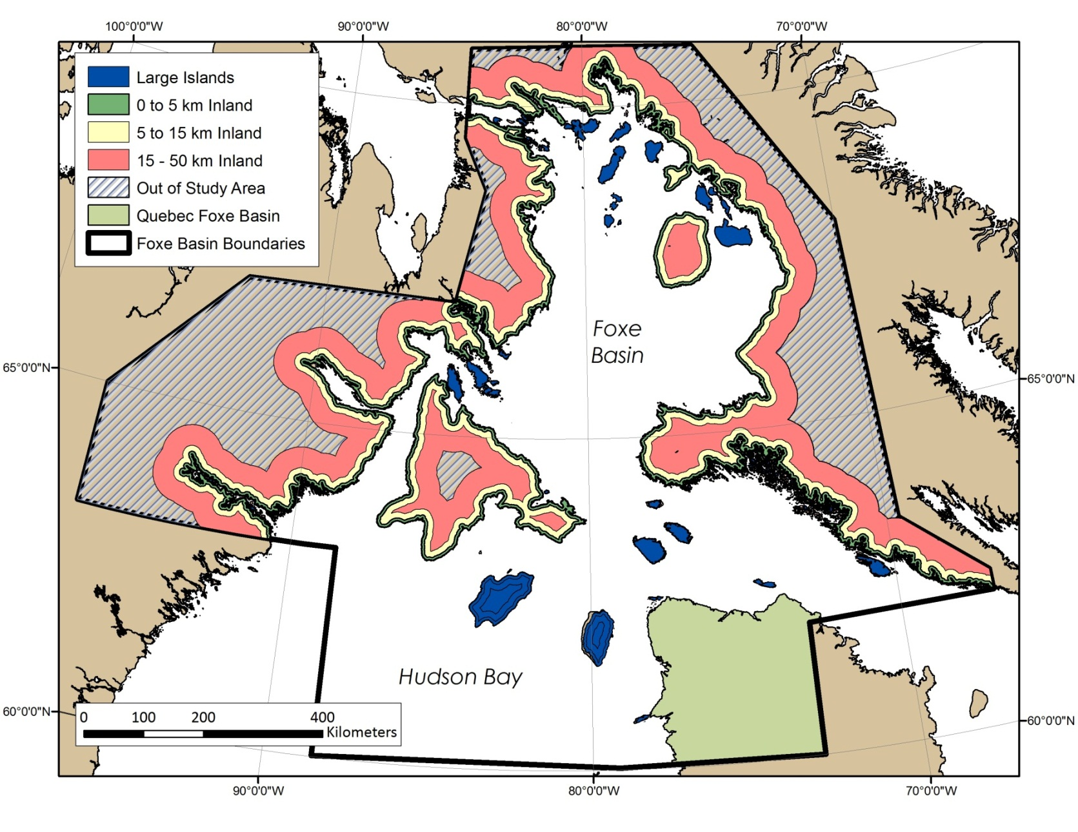

ᓄᓇᓐᖑᐊᖅ 2. ᕿᓂᕐᕕᐅᓚᐅᖅᑐᑦ ᐊᒥᑦᑐᕐᒥ ᓇᓄᕐᓂᒃ ᓈᓴᐃᑎᓪᓗᑕ ᖁᓕᒥᒎᓕᒃᑯᑦ ᐋᒡᒋᓯᒥᑦ ᐋᒃᑐᕝᕙᒧᑦ 2010-ᒥ.
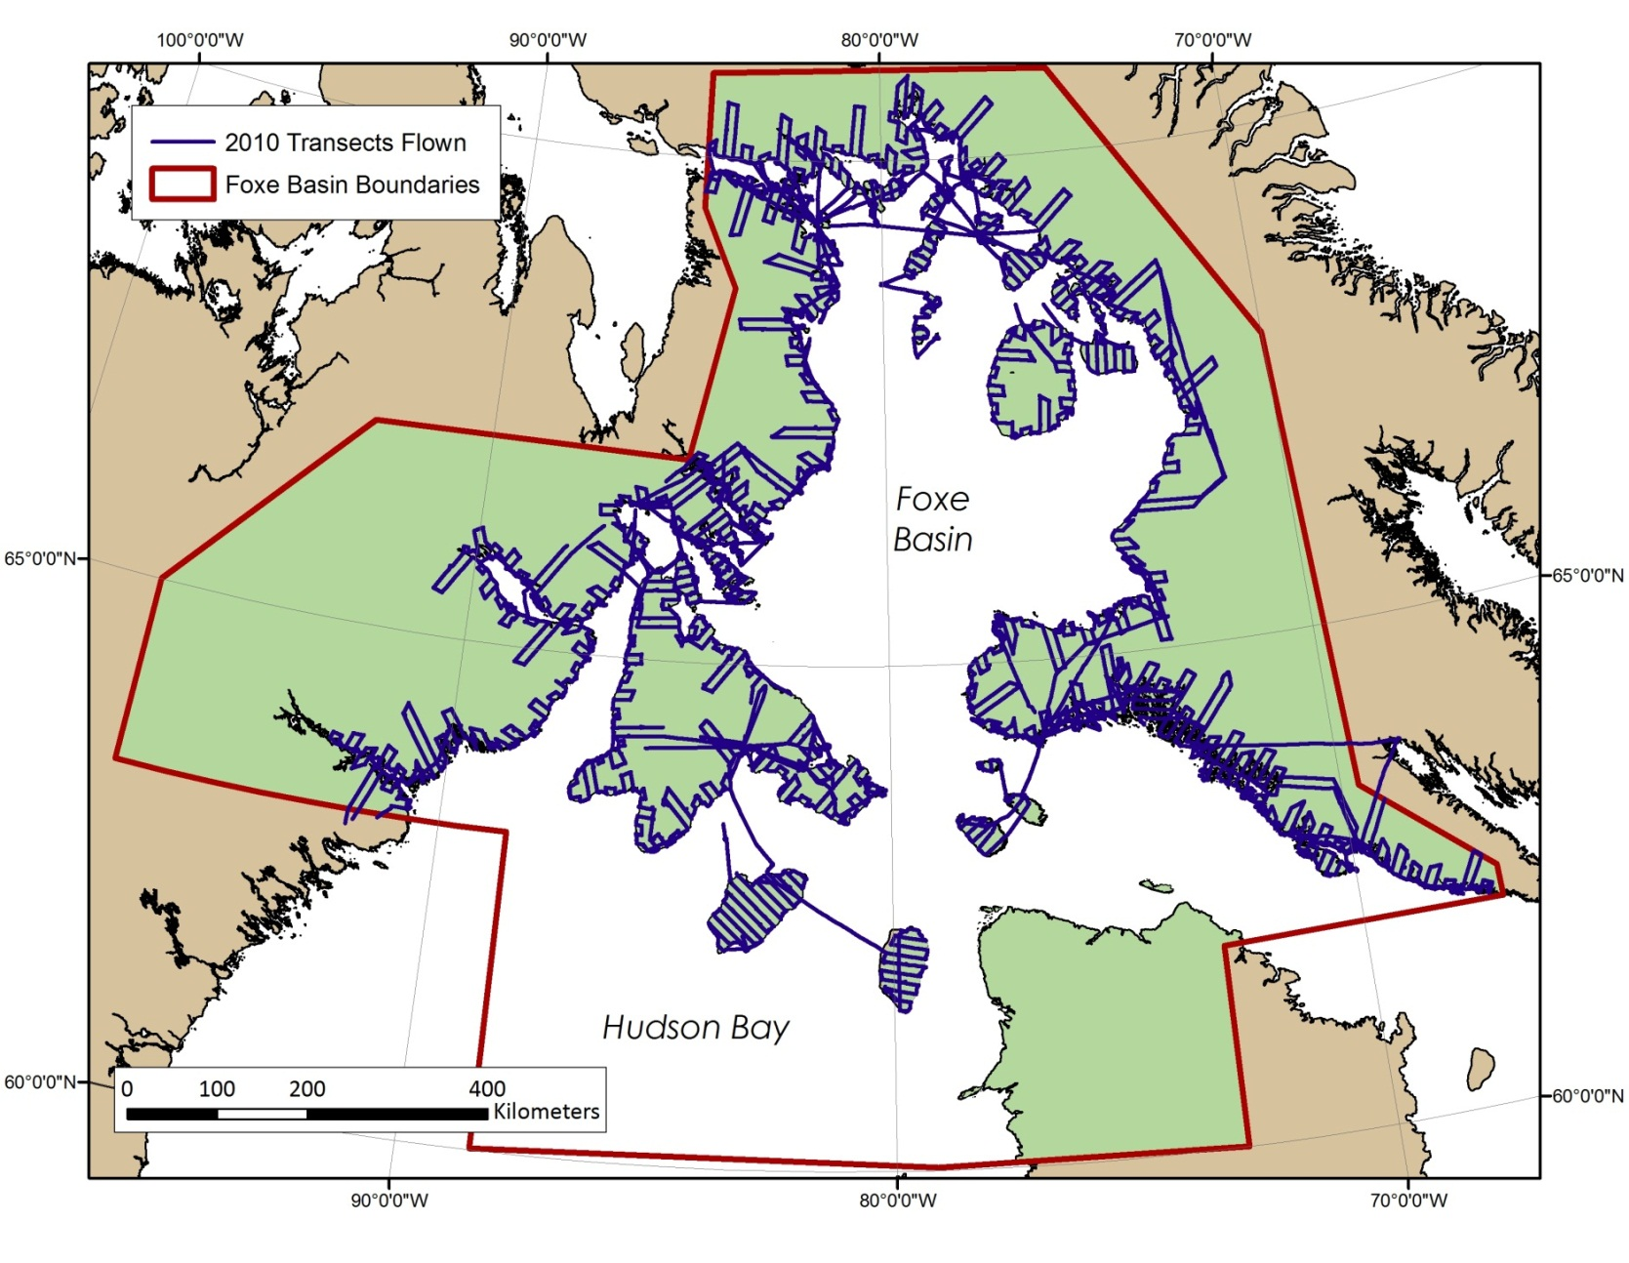
ᓄᓇᓐᖑᐊᖅ 3. ᓯᐊᕐᒪᒃᓯᒪᓂᖏᑦ ᓇᓄᐃᑦ ᑕᑯᔭᐅᓚᐅᖅᑐᑦ ᐊᒥᑦᑐᕐᒥ ᓈᓴᐃᑎᓪᓗᑕ ᖁᓕᒥᒎᓕᒃᑯᑦ.
- 2009
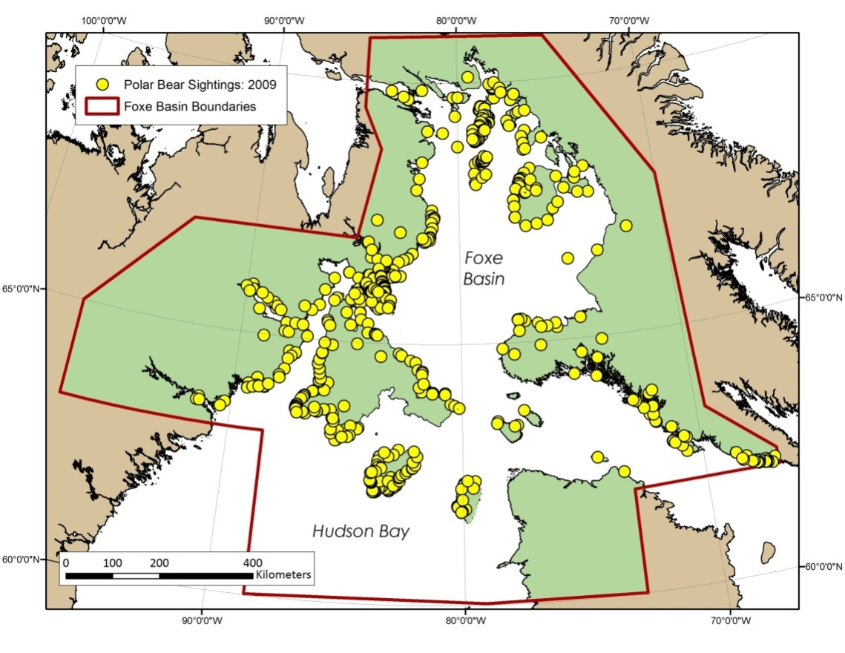
(b) 2010
